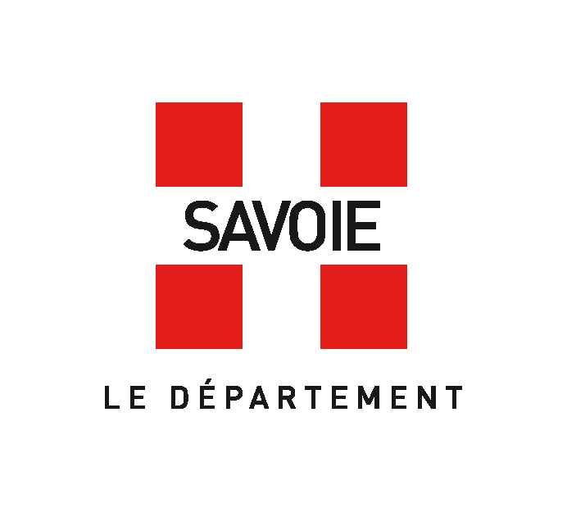
1

Dossier de candidature
2023 / SCM - Sensibilisation

 POUR LES ACTIONS DE SENSIBILISATION A LA SOLIDARITE INTERNATIONALE CONDUITES EN SAVOIE

BP 1802
Avant de remplir votre dossier, retrouvez le mode d'emploi général du dispositif « La Savoie, couleurs du monde » dans le fichier Appel à projet et lisez attentivement les modalités de participation ci-dessous :

Votre dossier de candidature doit se composer des documents suivants :

1- Dossier ci-joint dûment rempli.

2- Pièces à joindre à votre dossier SCM-Savoie :
- copie du récépissé de déclaration de votre structure à la Préfecture
- relevé d'identité bancaire (RIB)
- et toutes autres pièces susceptibles d'étayer le dossier

3- Mise à jour des informations, concernant votre association, enregistrées dans la base en ligne des acteurs de la solidarité internationale en Savoie : http://www.paysdesavoiesolidaires.org/pss-base/. Si vous n’êtes pas répertorié dans la base ou si vous avez oublié votre identifiant, contactez Pays de Savoie solidaires (bdd@paysdesavoiesolidaires.org).

73000 CHAMBERY

Votre dossier devra être envoyé au plus tard le 31 mars 2023
par courriel à l'adresse : lasavoiecouleursdumonde@savoie.fr
✴ Attention à la taille du fichier : 25 MO maximum
✴ Information au 04 79 96 73 51

Conditions et modalités de participation

Qui peut participer ?
Conditions
d'éligibilité
- Les communes ou groupements de communes, les associations de solidarité internationale, les associations d’animation socioculturelle, les centres sociaux et maisons de l’enfance, les écoles, collèges et lycées.
- Les structures associatives doivent être enregistrées en Savoie et justifier d'au moins un an d'existence à la date de dépôt du dossier.

Pour quel type d’action ?
- L'initiative présentée doit correspondre à une ou plusieurs actions qui visent à sensibiliser de manière explicite et pédagogique aux enjeux de la solidarité internationale.
- L'action doit se dérouler en Savoie auprès de publics jeunes ou adultes, y compris en milieu scolaire.
- Dans le cadre d'un projet pluriannuel, l'ensemble du projet doit être présenté mais la demande de cofinancement ne portera que sur les activités de l'année 2023.
Sont exclues les actions seulement limitées à la collecte de fonds (ou toute autre forme de collecte) ou relevant strictement de la promotion de la structure et les voyages scolaires.

Ce dispositif concerne exclusivement des initiatives :
- qui ne s'inscrivent pas dans le cadre du Festival des solidarités (car financées par un autre dispositif financier national)
- qui incitent les participants à devenir des citoyens actifs et solidaires,
- qui préservent la dignité humaine en n’utilisant pas de clichés sur les pays étrangers ni de postures misérabilistes à leur encontre.

- La qualité des informations et des messages retranscrits à l’occasion de cette action.
Critères d'appréciation
- L’incitation à la réflexion et au sens critique.
- La capacité de l’action à faire émerger des initiatives de solidarité internationale.
- L’adaptation des techniques d’animation et/ou des outils pédagogiques aux objectifs et aux publics.
- La démarche collective et partenariale entre la structure porteuse de l'action et différents organismes pouvant appuyer l'action et l’ouverture à de nouvelles méthodes et pratiques.

- La participation du Conseil départemental de la Savoie et de l'AFD aux actions lauréates est réalisée sous forme de dotation financière comprise entre 500 et 3.000 euros par projet.
Conditions
de financement
- Cette dotation doit obligatoirement abonder un financement existant, mobilisé par la structure porteuse
- Le montant sollicité ne devra pas excéder 50 % du montant global de l'action présentée.
- Le versement de la dotation se fera en une seule fois au moment de l'attribution (prévu en juillet 2023). Ensuite, l'utilisation des fonds devra obligatoirement faire l'objet d'un compte rendu technique et financier (selon modèle fourni) dans les deux ans suivant la réception de la subvention.
- Les structures lauréates devront participer à un temps de suivi individuel organisé par Pays de Savoie solidaires.
- Trois belles photos représentatives de votre projet devront être jointes à ce compte-rendu. Les porteurs de projets se portent garants du respect du droit à l’image des personnes photographiées.

I – INFORMATIONS GENERALES

A – LE PORTEUR DE PROJET

- Nom de la structure : ……………………………………….

Nature :  association  établissement scolaire  commune  groupement intercommunal  centre social  association cantonale d’animation  maison de l’enfance  autre : ……..

Date de création (le cas échéant) :
N° SIRET : ………………
Obligatoire pour percevoir la subvention du Conseil départemental. Attention ce numéro n'est pas celui du Journal officiel. Si vous ne possédez pas de numéro de Siret, faites la demande dès maintenant.
L'inscription est à demander par internet sur le site https://lecompteasso.associations.gouv.fr/
Pour formuler la demande, vous aurez besoin d’avoir près de vous vos statuts déposés en Préfecture et le numéro RNA délivré par la Préfecture (il commence par W).

- Coordonnées

Adresse :
Code postal : Ville : Pays :
Téléphone : E-mail :
Site internet :

- Responsable légal

Nom :
Fonction :
E-mail : ………… Téléphone :

- Objectifs de la structure (indiqués dans les statuts) ?

- Quelles sont les actions déjà réalisées ou en cours dans le domaine de la sensibilisation à la solidarité internationale (à l’exception de l'action pour laquelle le dossier est présenté) ? (les lister)

- Comment êtes-vous organisées pour conduire vos actions de sensibilisation à la solidarité internationale au sein votre structure (personnes, groupes de travail, service responsable dans la structure, …) ?

B - LES PARTENAIRES LOCAUX

- Avec quels partenaires en Savoie travaillez-vous pour ces actions de sensibilisation ?

- Quels rôles jouent-ils dans vos actions ?

C - LE PARTENAIRE INTERNATIONAL

- Travaillez-vous avec un partenaire international pour vos actions de sensibilisation ou dans le cadre de projet d'appui au développement ? Si oui, lequel ?

D – PRESENTATION DU PROJET

- Thématique de l'action de sensibilisation : ……………………………………………………………

- Intitulé de l'action de sensibilisation : ………………………………………………………………………

- Description sommaire (Dans le cadre d'un projet pluriannuel, présentez l'ensemble du projet puis remplissez le dossier technique uniquement sur l'action réalisée en 2023) :

II – DOSSIER TECHNIQUE
Si vous ne pouvez pas répondre à certaines questions, contactez le technicien en charge de l'instruction, afin de vous accompagner dans votre réflexion.

- Comment est née cette action de sensibilisation ?

- Comment cette action s’insère-t-elle dans l’ensemble des activités de la structure (projet social, d’établissement, etc.) ?

- Quels sont les objectifs pédagogiques de cette action ?

- Quelles sont les activités prévues dans le cadre de cette action de sensibilisation ? Décrivez aussi les supports et les techniques d’animation – n’hésitez pas à joindre des documents en annexe)

- Quelle stratégie éducative sera adoptée pour atteindre les objectifs pédagogiques fixés ?

- Quel est le public ciblé par cette action de sensibilisation ?

- Qui sont les partenaires de cette action (en France ou à l'étranger) ? Précisez le rôle de chacun (expertise, animation, conseil, formation, …).

- Quel est le calendrier prévisionnel ?

- Quelles sont les modalités de suivi et d'évaluation de l'action auprès du public ciblé et au sein de votre structure ?

- Comment l'action sera-t-elle valorisée ? (communication, réalisation de supports, relations médias, restitution)

- Dès à présent, quelles sont les perspectives envisagées suite à la réalisation de cette action ?

III – AUTOEVALUATION

L'auto-évaluation doit vous permettre de faire le point sur les forces et faiblesses de votre projet au regard des critères de l'appel à projet et d'identifier avec le technicien en charge de l'instruction les améliorations à apporter avant le dépôt du dossier.

 | Appréciation critique  (positive ou négative) | Pistes d'amélioration
Qualité du message
Incitation à la réflexion et au sens critique
Capacité à faire émerger d’autres initiatives de solidarité internationale
Techniques d’animation et outils pédagogiques adaptés
Démarche collective et partenariale

IV - BUDGET DE L'ACTION PRÉSENTÉE
Le budget doit être présenté en équilibre (le montant des dépenses doit être égal au montant des recettes) et doit clairement faire apparaître le montant de l’appui financier sollicité auprès du Conseil départemental de Savoie ainsi que les autres sources de financement escomptées (Préciser si elles sont acquises, sollicitées ou à négocier).

Rappel : Le montant sollicité ne devra pas dépasser 3 000 € et 50 % du montant total du budget

Postes des dépenses | Unité | Coût unitaire | Montant | Nature des recettes | Montant | % du budget total | Acquis (A)  Sollicité (S)
Mise en place du projet |  |  |  | Participation sur fonds propres
Rémunération de personnel et prestations (préciser) |  |  |  | Ressources propres de la structure (adhésions, dons, ventes, …) affectées à cette action
Rémunération intervenants
Prestations
 |  |  |  | Participation du partenaire international
Matériels (préciser)
Achats matériaux et équipements
Locations
Logistique (préciser) |  |  |  | Financements privés
Déplacements |  |  |  | Fondations
Frais de restauration et
d'hébergement
 |  |  |  | Entreprises
Autres (préciser) |  |  |  | Autres (préciser)
Pérennisation / Valorisation du projet |  |  |  | Subventions
Frais de fonctionnement (préciser)
Frais de suivi (préciser)
Communication
Imprimerie, photocopies
Diffusion (envoi)
Autres (préciser) |  |  |  | Appel à projets "La Savoie, couleurs du monde" |  |  | Sollicitée
TOTAL |  |  |  | TOTAL

Détails / explications du budget / valorisation du bénévolat (si nécessaire)

